Beste ouders en leerlingen

We zijn aan het einde van het eerste trimester gekomen. De kerstvakantie komt al piepen. Ook in rare en bijzondere tijden vliegt de tijd!
Het zal anders zijn dan andere jaren, dat kunnen we niet ontkennen. Maar we hopen dat jullie toch wat warmte om jullie heen mogen voelen.

Voor we echt aan vakantie kunnen denken, willen we jullie nog graag informeren over onze bereikbaarheid en enkele tips meegeven:

- ROND COVID
Indien uw zoon/dochter:
- besmet is met COVID19
- én hij/zij 2 dagen voor de start van de symptomen nog op school was
of (indien geen symptomen) 2 dagen voor de afname van een positieve test nog op school was:
- Contacteer zo snel mogelijk de school, ook tijdens de kerstvakantie.
Zij brengen ons op de hoogte, zodat wij de hoog-risicocontacten op school kunnen nagaan (dit zijn de leerlingen waarmee uw zoon/dochter nauw contact had op school).

We zijn deze week gestart met een proefproject ivm sneltesten. Leerlingen die een hoogrisicocontact hebben gehad op school en die aan de voorwaarden voldoen, kunnen een sneltest laten afnemen. Als deze test negatief is blijft een tweede test op dag 7 en quarantaine ook nog nodig. Bij een positieve test, kan er dan sneller met het contactonderzoek rond deze leerling gestart worden. Tijdens de kerstvakantie worden er geen sneltesten afgenomen, maar nadien loopt dit project terug verder.

Aan het eind van deze brief vinden jullie nog nuttige tips voor ouders en kinderen rond corona.

- BEREIKBAARHEID KERSTVAKANTIE
Het Vrij CLB Brabant-Oost, vestiging Tienen zal telefonisch bereikbaar zijn (op 016 81 31 05) op maandag 21 en dinsdag 22 december van 8u30 tot 12u30 en van 13u tot 16u. Vanaf 23 december tot en met zondag 3 januari zijn wij gesloten.

- HOE GAAT HET MET JE?
Veel jongeren en ouders ervaren spanningen. Natuurlijk gaat het ook los van de coronacrisis niet altijd top en soms willen we het woordje “corona” niet meer horen. Zit je niet goed in je vel en heb je nood aan hulp of een babbel? Zit je met een vraag? Je kan hier terecht:
- www.groeimee.be: over opvoeden en opgroeien.
- www.awel.be of www.watwat.be of www.noknok.be : voor alle vragen van jongeren.
- www.jac.be: zij helpen je op weg naar de juiste hulp voor kinderen en jongeren.
- CLB-chat: https://www.clbchat.be/. (bereikbaar tot en met woensdag 23 december, terug bereikbaar vanaf maandag 4 januari)
- Vragen of zorgen ivm huiselijk geweld: bel 1712.

Blijf vooral niet met je vragen zitten!

We wensen jullie allen een deugddoende en warme vakantie.
Hou het veilig!

Het CLB-team van Vrij CLB Brabant Oost (Tienen)

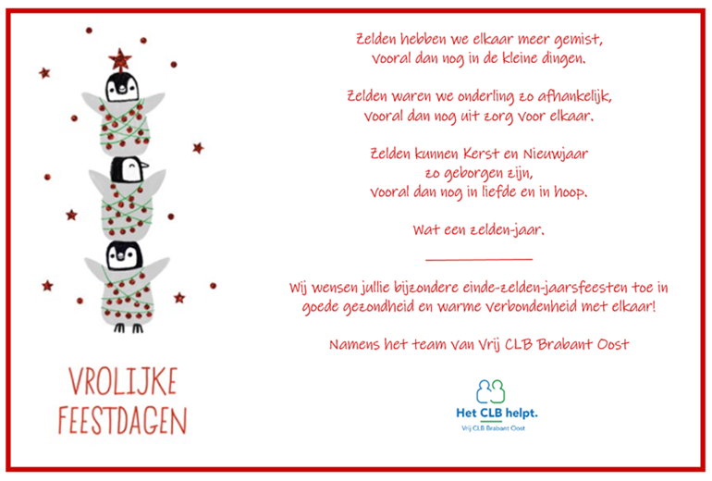
TIPS VOOR KIDS EN OUDERS IN TIJDEN VAN HET CORONAVIRUS
Naar aanleiding van het coronavirus zitten ouders met heel wat vragen. We verzamelden enkele tips om gezinnen en families te ondersteunen in deze onzekere periode.

Blijf kalm en heb vertrouwen

- Probeer je eigen angsten niet uitgebreid te delen met je kinderen.
Kinderen voelen je angst maar begrijpen ze vaak niet goed.
- Focus niet te veel op wat nu niet kan, maar neem tijd om te genieten van wat wel mogelijk is: muziek luisteren, lezen, lachen, dansen, …
- Praat ook over andere dingen én over wanneer deze situatie voorbij is.

Praat regelmatig met je kind
- Leg uit wat corona is. Leg uit wat ze mogen verwachten van de ziekte. Wat de kinderen zelf kunnen doen om de verspreiding tegen te gaan.
- Vraag hen hoe zij dit ervaren, wat ze vinden van deze situatie en hoe ze zich erbij voelen. Vertel gerust ook wat je er zelf van vindt. Je kan dit doen met behulp van:
- Het knaplab coronaboekje om de lockdown te overleven. Een sociaal-emotioneel werkboek voor kinderen met heel wat leuke tips en activiteiten.
- Coronadagboek voor jongeren

Help je kind om de situatie te volgen en te begrijpen

Kijk samen naar nieuws op maat.
- Karrewiet : dit is dagelijks nieuws op maat van kinderen, te volgen op Ketnet.
- 'Klaar' voor jongeren: vertaalt regelmatig belangrijke nieuwsberichten op maat van jongeren.
- Wablieft is een krant met online artikels in duidelijke taal.

Zorg voor routine
- Maak duidelijke afspraken in het gezin over activiteiten, omgaan met frustraties,.…
- Start een nieuwe routine op om naar uit te kijken. Bijv. wandelingen,…
- Bouw rustmomenten in zonder sociale media of nieuws.
- Zorg voor voldoende beweging en buitenlucht. www.gezondleven.be .

Ouders van kinderen met specifieke zorgbehoefte
- Hoe kan je de zorg voor je kind met een handicap combineren met je (thuis)werk? Tips van Gezin en Handicap.
- Magenta ondersteunt ouders van kinderen met specifieke zorg in het zoeken naar de balans zorg-werk-gezin en bundelt betrouwbare informatie.
- Op de blog Autism in context vind je heel wat informatie om in gesprek te gaan over de crisis met kinderen met autisme.
- Centrum Zit Stil lanceert twee nieuwe initiatieven voor ouders van kinderen met ADHD:
  - deel je eigen ervaringen via oudersvoorouders@zitstil.be
  - lees verhalen van andere ouders op de website de luister- en babbellijn ADHD: iedere voormiddag van 9u15 tot 12u30 bereikbaar op 03/830 30 25

Help je kind om verbonden te blijven

- Motiveer je kind om zijn ervaringen en gevoelens ook te delen met familie en vriendjes en er samen over te spreken.
- Introduceer Challenges of andere spelletjes op afstand tussen vrienden of familie (Bijv. een dansje doen, gaan joggen, een parcours bouwen, …).

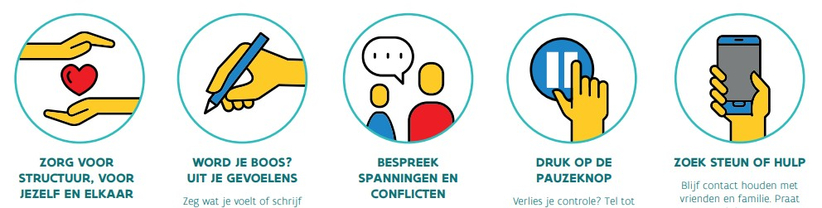

ADVIEZEN OM VERSPREIDING VAN HET CORONAVIRUS TEGEN TE GAAN
Ga in quarantaine en laat je testen na 7 dagen als je een hoog-risicocontact had. Je krijgt in dat geval een telefoontje of sms van het contact tracing center.
Als je kind last heeft onderstaande klachten, blijft hij/zij thuis en neem je best contact op met je huisarts:

minstens één van de volgende symptomen: | OF | een verkoudheid EN:
- Koorts (>38°C),  tenzij de oorzaak van de koorts gekend is, zoals bv. na vaccinatie;  - Hoesten of problemen met ademhalen,  tenzij gekende klachten bv. bij astma (tenzij deze klachten erger zijn dan normaal);  - Niet meer goed kunnen ruiken of proeven. |  | - Koorts (>38°C);  - spierpijn;  - vermoeidheid;  - keelpijn;  - hoofdpijn;  - verminderde eetlust;  - waterige diarree.

Meer informatie vindt je op www.info-coronavirus.be/nl/ .

